报名流程图
1. 考生登录报名网站点击“进入报考”按钮；
2. 考生输入姓名、身份证件号确认学籍信息，对学籍信息有异议须到学校有关部门进行核实；
3. 考生通过学籍验证后，若没有进行注册登录，则先进行注册和登录(注册的证件号码、姓名等信息必须与学籍信息一致)，若已登录，则进行科目选择。
4. 考生进入到科目选择界面进行科目选择。报考英语六级，须英语四级成绩在425分及以上，系统会自动对CET4成绩进行审核，审核通过者方可报考英语六级。
5. 考生确认自己所选科目后，进行缴费，天津全市各科目报名费均为25元。
6. 考生报名成功后，须在24小时内完成缴费，否则报考失效。
7. 报考完成后，考生在规定日期自行打印准考证或按照学校要求领取准考证。
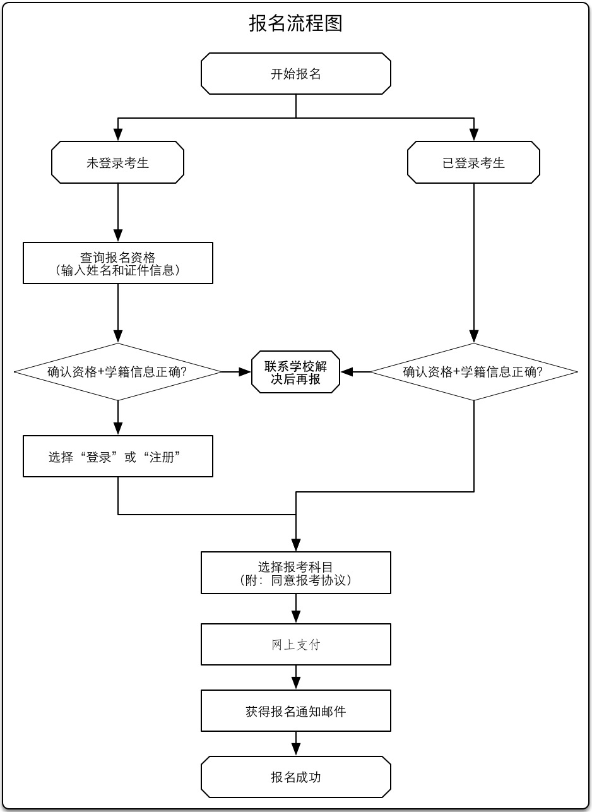

2016年6月全国大学英语四、六级考试（CET）考生须知

开考科目及时间
- 2016年6月全国大学英语四、六级考试（以下简称为“CET”）考试时间为6月18日。
- 2016年6月开考科目为英语四级（以下简称为“CET4”），英语六级（以下简称为“CET6”），日语四级（以下简称为“CJT4”），日语六级（以下简称为“CJT6”），德语四级（以下简称为“CGT4”），德语六级（以下简称为“CGT6”），俄语四级（以下简称为“CRT4”），俄语六级（以下简称为“CRT6”）和法语四级（以下简称为“CFT4”），非英语科目以下统称为“小语种科目”。
- 各科目时间安排：
日期  （6月18日） | 考试种类 | 考试时间
上午 | 英语四级考试（CET4） | 9:00-11:20
 | 日语四级考试（CJT4） | 9:00-11:10
 | 德语四级考试（CGT4） | 9:00-11:10
 | 俄语四级考试（CRT4） | 9:00-11:10
 | 法语四级考试（CFT4） | 9:00-11:10
下午 | 英语六级考试（CET6） | 15:00-17:25
 | 日语六级考试（CJT6） | 15:00-17:10
 | 德语六级考试（CGT6） | 15:00-17:10
 | 俄语六级考试（CRT6） | 15:00-17:10

报名资格相关事项
- 考生报考前须按本系统要求提供相关信息进行报考资格审核，通过报考资格审核且已在本网站完成用户注册并登陆后方可进行报考。
- 考生在完成用户注册时时须正确姓名、身份证件类型及身份证件号。如需更改注册信息中的个人项，考生在“用户中心”中在线申请更正。
- 如对报考资格有异议，可联系考生所在学校相关部门核实。
- 报考CET6考生的CET4成绩须在425分及以上，当首次审核未通过时，考生可在系统中提交CET4成绩在425分及以上考试的准考证号进行再次审核，如审核通过，系统将会通过邮件通知考生再次进行报考。
- 如考生对CET4成绩有疑问，考生可拨打CET报名咨询电话，咨询电话为：010-62970506

报名及缴费相关事项
- 考生须在所在学校规定时间内通过全国大学英语四、六级考试报名网站（cet.etest.net.cn）完成报考，其中包括资格审核、信息核对及网上缴费等操作。报名网站支持以下银行借记卡及贷记卡进行缴费：
中国工商银行、中国农业银行、中国建设银行、中国银行、招商银行、中信银行、民生银行、兴业银行、广发银行、华夏银行、中国光大银行、平安银行、中国邮政储蓄银行、上海银行、北京银行、北京农商银行、上海农商银行
- 资格审核通过后，考生须对照片、学校及院系信息进行核对，如有错误须立即联系所在学校相关部门进行更正，确认以上信息后则不得修改。
- 考生不可同时报考同一时间段内的两门及以上科目，不同时间段的科目能否同时报考，须符合所在学校的规定。
- 报名成功的考生须于2016年6月1日-17日登录全国大学英语四、六级考试报名网站（cet.etest.net.cn）登录后进入“个人中心”下载并打印准考证，或按学校相关规定领取准考证。
- 报名及打印准考证过程中出现系统问题，考生可拨打CET报名咨询电话：010-62970506

考试当日相关事项
- 考试当日考生须携带相应科目准考证、报考时所使用的身份证件及学校规定其他证件按规定时间到达准考证上指定的考场，配合监考教师完成身份核对，并在考场签上相应位置签字，并按考点要求将与考试无关物品放置在指定位置。证件携带不齐全或不配合监考教师完成身份核对、签到及拒绝将与考试无关物品放置在指定位置的考生将不得进入考场，情节严重的将按违规处理。
- 考生进入考场后须按准考证上的位置入座，否则按违规处理。
- 考生须听从监考教师指令，在规定时间打开试卷、作答和停止作答，否则按违规处理。
- 考生在答题前，请认真完成以下内容：
1. 请检查试题册背面条形码粘贴条、答题卡的印刷质量，如有问题及时向监考员反应，确认无误后完成以下两点要求。
2. 请将试题册背面条形码粘贴条揭下后粘贴在答题卡1的条形码粘贴框内，并将姓名和准考证号填写在试题册背面相应位置。
3. 请在答题卡1和答题卡2指定位置用黑色签字笔填写准考证号、姓名和学校名称，并用HB-2B铅笔将对应准考证号的信息点涂黑。
- 考生在考试过程中，请注意以下内容：
1. 所有题目必须在答题卡上规定位置作答，在试题册上或答题卡上非规定位置的作答一律无效。
2. 请在规定时间内在答题卡指定位置依次完成作文、听力、阅读、翻译各部分考试，作答作文期间不得翻阅该试题册。听力录音播放完毕后，请立即停止作答，监考员将立即回收答题卡1，得到监考员指令后方可继续作答。
3 作文题内容印在试题册背面，作文题及其他主观题必须用黑色签字笔在答题卡指定区域内作答。
4．选择题均为单选题，错选、不选或多选将不得分，作答时必须使用HB-2B铅笔在答题卡上相应位置填涂，修改时须用橡皮擦净。
- 考生在考试过程中出现以下情况按违规处理：
1. 不正确填写（涂）个人信息，错贴、不贴、毁损条形码粘贴条；
2. 未按规定翻阅试题册、提前阅读试题、提前或在收答题卡期间作答；
3. 未用所规定的笔作答、折叠或毁损答题卡导致无法评卷。
4. 考试期间在非听力考试时间佩戴耳机。
5.CET相关规定中规定的违规行为。
- 在考试过程中出现突发事件导致考试无法正常进行时，考生须听从监考教师安排，相关情况未解决之前，不得离开考场，否则视为放弃考试。

成绩发布及成绩报告单
- 成绩发布：本次考试成绩于8月底发布，具体发布的时间和方式以全国大学英语四、六级考试网站（www.cet.edu.cn）发布的公告为准。
- 成绩报告单领取：考生须在所在学校领取成绩报告单，具体时间及领取方式以所在学校相关部门通知为准。
我已阅读以上《2016年6月全国大学英语四、六级考试考试（CET）考生须知》，并保证完全遵守所有规定及条款。

